**Информация к проекту решения по заявлению:**

**1.5. Голованова Н. М.**

**Земельный участок:**

кадастровый номер **54:35:031330:217**;

местоположение:Новосибирская обл, г Новосибирск, ул Кедровая, участок №51 по генплану;

площадь 600 кв.м.;(планшет 8275).

**Зонирование:** Зона застройки индивидуальными жилыми домами (Ж-6)

**Заявленные требования:** *в части увеличения максимального процента застройки с 30 % до 40 %*

**Обоснование согласно заявлению:** *в связи с тем, что инженерно-геологические характеристики земельного участка являются неблагоприятными для застройки*

**Планируется: строительство ИЖД**

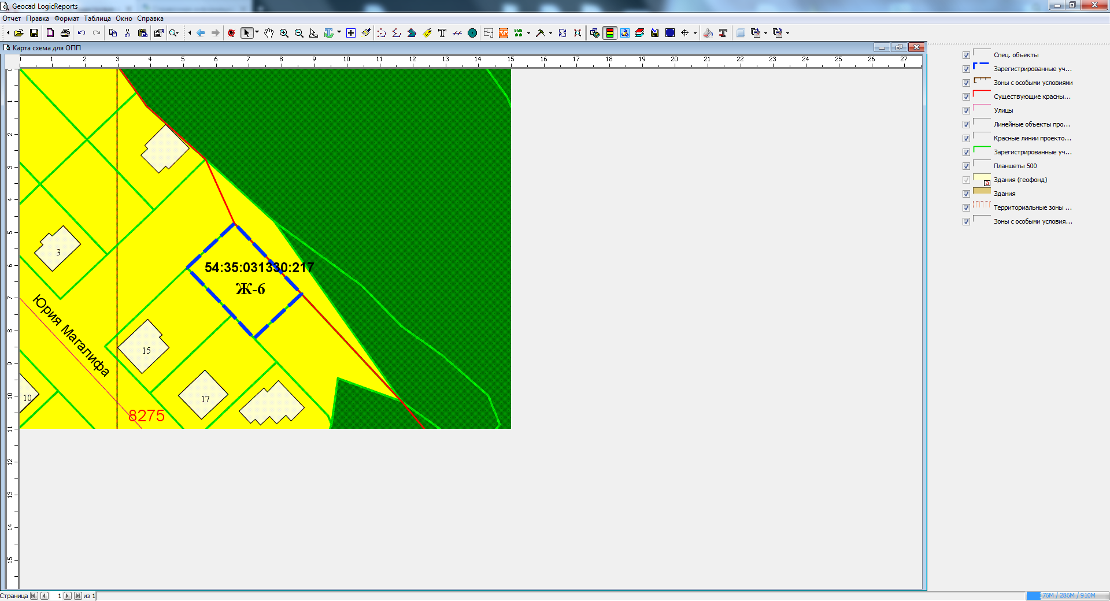

Приложения к заявлению: